Відділу освіти, молоді та спорту
Баштанської райдержадміністрації
Плющівської ЗОШ І-ІІІ ступенів

Інформація
про проведення загальних батьківських зборів у Плющівській ЗОШ І-ІІІ ступенів на тему «Я – патріот своєї землі», присвячених Дню захисника Вітчизни, Дню українського козацтва та Дню молитви за всіх полеглих за Україну.

З метою активізації роботи з національно-патріотичного виховання,
вшанування мужності та героїзму захисників незалежності і територіальної цілісності України, військових традицій і звитяг українського народу, сприяння подальшому зміцненню патріотичного духу в учнів та батьківської громадськості, формування патріотично зрілої особистості у Плющівській ЗОШ І-ІІІ ступенів були проведені загальна батьківська конференція на тему «Я – патріот своєї землі» та класні збори по класах «Ми – нація єдина».

Загальна батьківська конференція на тему «Я – патріот своєї землі»

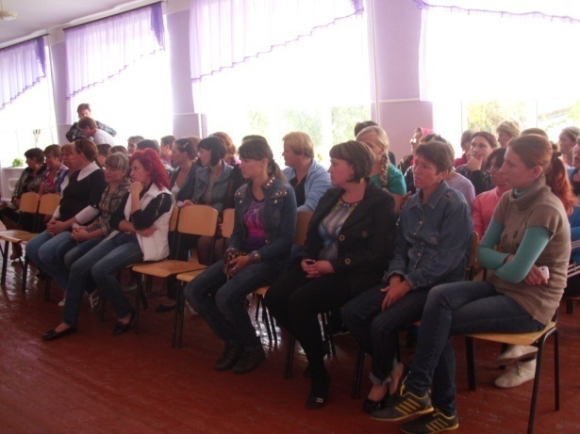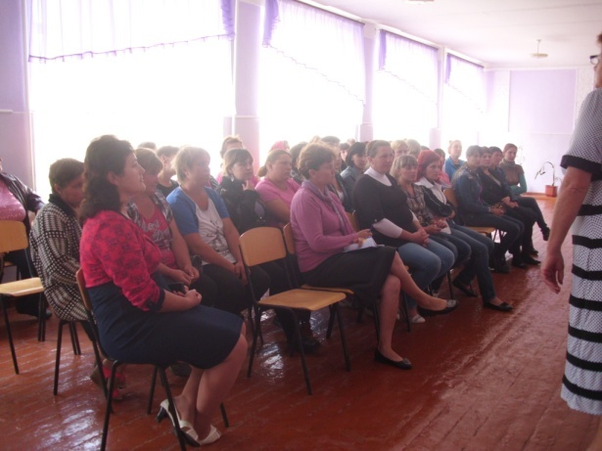

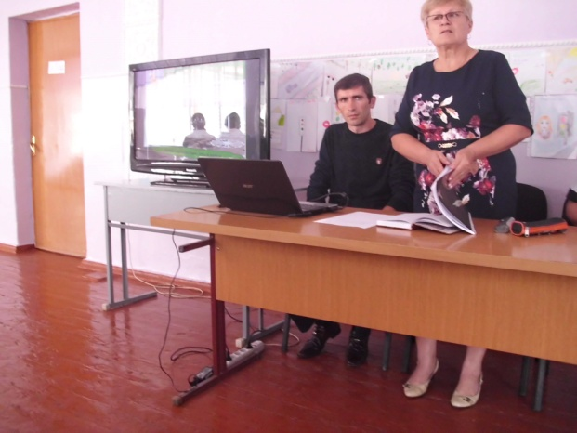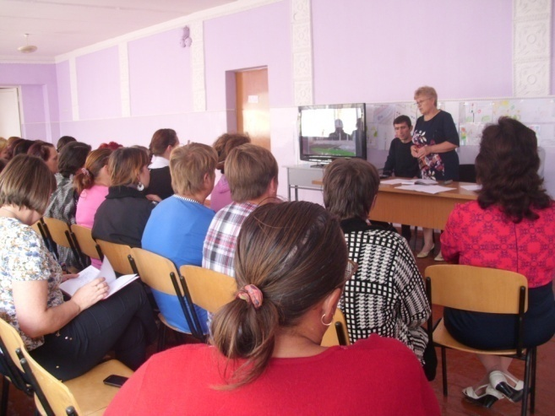
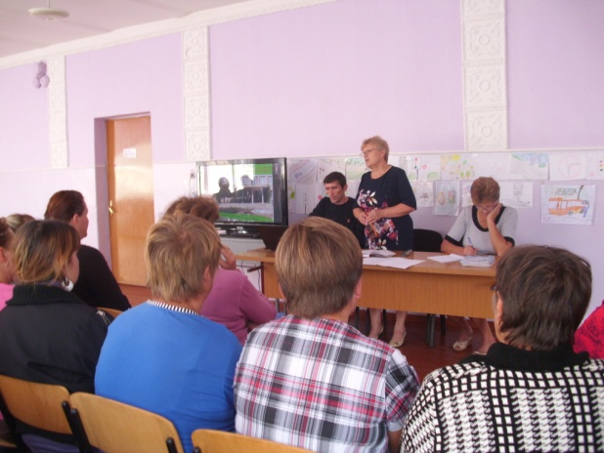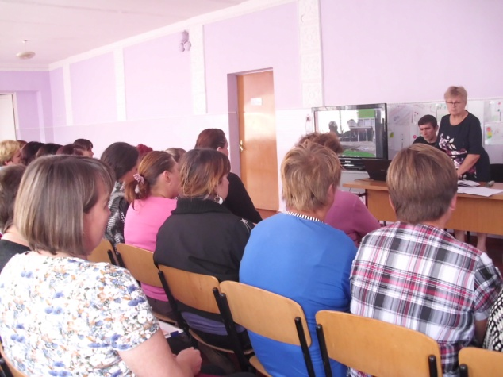

Відкриті батьківські збори з учнями «Ми – патріоти своєї держави»

